高三数学复习系列之易错难做试题集锦（1）
学数学，就要多一点理解
一个人的数学能力靠什么组成？靠的是心中拥有千万个“小”的数学题及其解法，靠的是针对“新型试题”的应变能力！靠的是心中强大的计算和推演能力作为支撑！
- 已知集合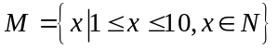，对它的非空子集，可将中每个元素都乘以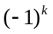后再求和，则对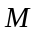的所有非空子集，这些和的总和是___________．
- 若不等式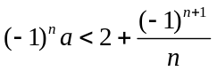对于任意正整数恒成立，则实数的取值范围是
A. 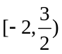 B. 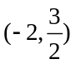 C. 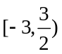 D. 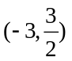 （ ）
- 若集合M，N满足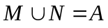，则称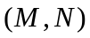为集合A的一种分拆．并规定：当且仅当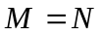时，与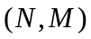为集合A的同一种分拆．则集合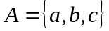的不同分拆种数为多少？
- 已知函数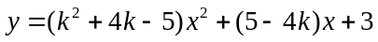的图象都在直线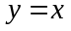的上方，求实数的取值范围．
- 已知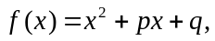求证：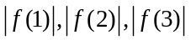中至少有一个不小于．
- 已知，函数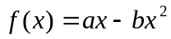，
（1）当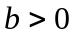时，若对任意的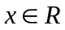，都有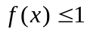，证明：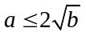；
（2）当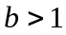时，证明：对任意的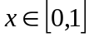，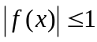的充要条件是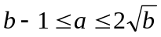．
- 如下图所示，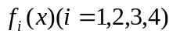是定义在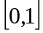上的四个函数，其中满足性质“对中的任意和，任意恒成立”的只有（ ）
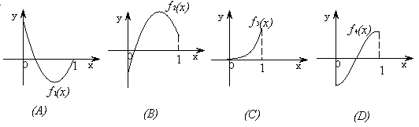
- 已知函数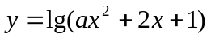的值域为R，则实数的取值范围是_____________．
- 若函数满足关系式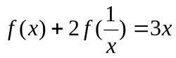，则的表达式为__________．
- 写出函数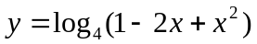的图像经过怎样的变换可得到函数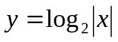的图像． ．
- 试讨论方程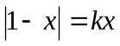的实数根的个数 ．
- 对于函数，若对任意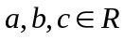，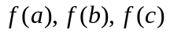为某三角形的三边，则称为“可构造三角形函数”。已知函数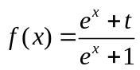是“可构造三角形函数”，则实数的取值范围是 。
- 已知集合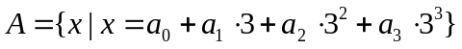，其中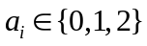，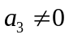，则中所有元素之和等于 。
- 设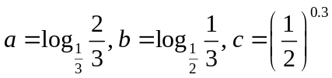，则的大小关系是 。
- 已知动点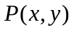满足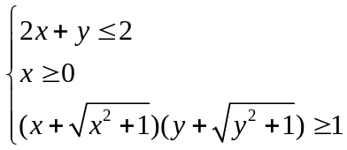，则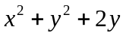的最小值为 ▲ ．
- 求数列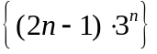前项的和为 。
- 求下列函数的值域：
（1）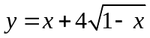； （2）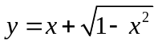；
（3）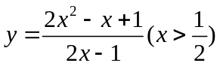； （4）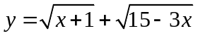
- 定义在上的函数满足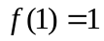，且对任意的，都有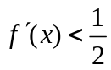.则不等式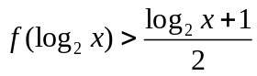的解集为 .
- 已知函数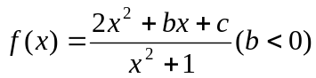的值域为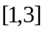，求实数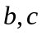的值．
- 若不等式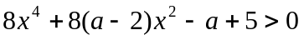对一切实数x均成立，求实数a的取值范围．
- 二次函数，若在区间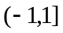内至少存在一个实数C，使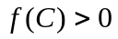，求实数p的取值范围．
- 设是定义在上的偶函数，其图象关于直线对称，对任意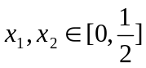，都有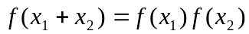．
(Ⅰ)设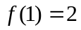，求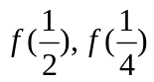； （Ⅱ）证明是周期函数．
- 已知，求的值域．
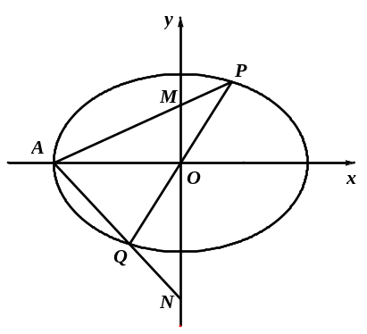
- 如图，在平面直角坐标系中，离心率为的椭圆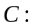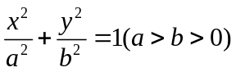的左顶点为，过原点的直线（与坐标轴不重合）与椭圆交于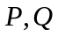两点，直线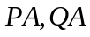分别与轴交于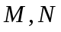两点．若直线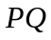斜率为时，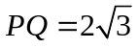．
（1）求椭圆的标准方程；
（2）试问以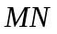为直径的圆是否经过定点（与直线的斜率无关）？请证明你的结论．
- 已知二次函数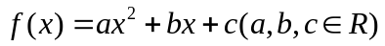满足条件：
①当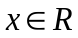时，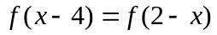，且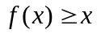；
②当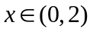时，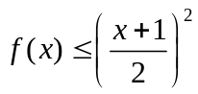；
③在R上的最小值为0
（1）求的解析式；
（2）求最大的m(m>1)，使得存在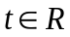，只要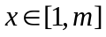，就有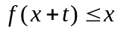
- 在数列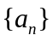中，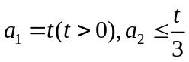，为的前n项和，且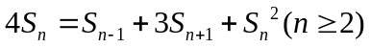
（1）比较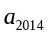与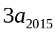大小；
（2）令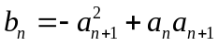，数列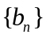的前n项和为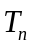，求证：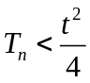
解：（1）由得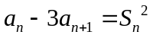………2分
当n=2014时，有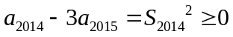………3分
所以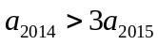………4分
（2）解法1：
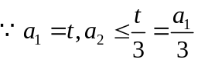，且由（1）知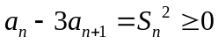
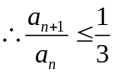………6分
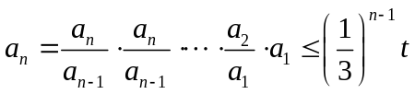………8分
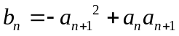是关于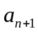的二次函数，当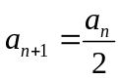时取到最大值
但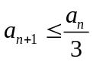，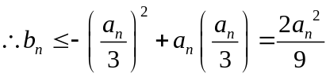………11分
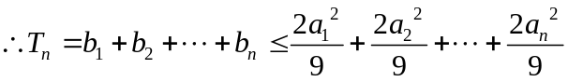………13分
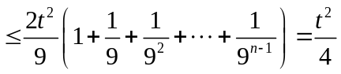………15分
解法2：
，且由（1）知
即………6分
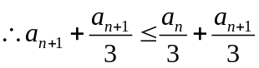
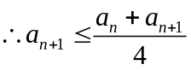………9分
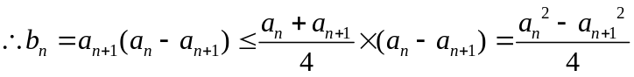………11分
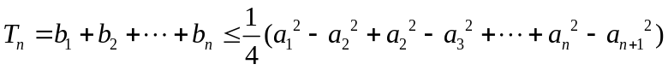………13分
=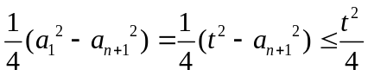………15分

